
Bezirkswandertag 24. Juni 2026 in Kirchberg
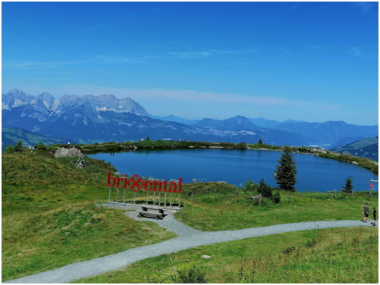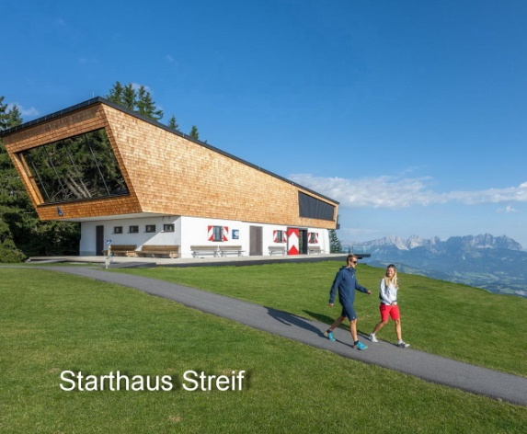
Die Ortsgruppe Kirchberg des Seniorenbundes lädt zum Bezirkswandertag ein.
Treffpunkt 08:30 Uhr Parkplatz Fleckalmbahn. Die Berg und Talfahrt der Fleckalmbahn und Sessellift Sonnenrast kostet € 20,-- pro Person. Die Bergbahn Kitzbühel bittet die Karten Gruppenweise zu kaufen. Zur Orientierung sind gelbe Wegtafeln vorhanden
Wanderung 1 – Zum Bergbahn-Kompetenzzentrum – Streiteckmulde und zurück zum Gasthaus Sonnenrast.
Auffahrt mit der Bahn zur Bergstation, 1.800 m. Von der Bergstation zum Ehrenbachhöhe-Speichersee und auf dem Fahrweg in die Streiteckmulde hinunter und weiter zum Bergbahn-Kompetenzzentrum (Angebot: Führung 10:15 Uhr) 1.721 m. Den fast gleichen Weg zurück oder mit dem Sessellift Sonnenrast und Einkehr im Restaurant Sonnenrast.
Ca. 6 km, 160 Höhenmeter, ca.2 Stunden Gehzeit auf guten Wegen.
Wanderung 2 – Zum Hahnenkamm und zurück.
Auffahrt mit der Bahn zur Bergstation. Wanderung zum Ehrenbachhöhe-Speichersee und auf der Abfahrt zur Bernhard-Kapelle hinunter – auf dem Fahrweg zum Hahnenkamm, 1.655 m hinaus mit Besichtigung Starthaus (Führung 10:00 Uhr) und auf dem Panorama-Rundweg an der Bernhard-Kapelle vorbei zurück zum Restaurant Sonnenrast hinauf mit Einkehr.
Ca. 8 km, 200 Höhenmeter, ca. 2 1/2 Stunden Gehzeit auf guten Wegen.
Wanderung 3 – Große Runde zur Bernhard-Kapelle und über die Melkalm zurück zum Gasthaus Sonnenrast.
Treffpunkt Fleckalmbahn-Talstation. Auffahrt mit der Bahn zur Bergstation. Wanderung zum Ehrenbachhöhe-Speichersee über die Abfahrt zur Bernhard Kapelle und dem Fahrweg zur Melkalm, 1.200 m. Nun folgt der Aufstieg zur Streiteckmulde und zum Restaurant Sonnenrast hinauf mit Einkehr.
Ca. 10 km, 750 Höhenmeter, ca. 3 Stunden Gehzeit auf guten Wegen.
Einkehr und Abschluss für alle im Restaurant Sonnenrast mit Musik.
Die Wanderung findet bei jeder Witterung statt.
Teilnahme auf eigene Gefahr!
.
Wir bitten die Obleute die Anzahl der Wanderer bis 15. 06. 2026 zu melden an:
Hans Gansterer Tel. 0676/ 702 86 41 E-Mail-Adresse: senirorenbund.kirchberg@gmx.at
Wir freuen uns auf viele Teilnehmer und einen netten Wandertag!
Obmann Hans Gansterer

